Пять продуктов, которые всегда должны быть на вашем столе.
Врачи многих стран до сих пор спорят о пользе тех или иных продуктов. Единого мнения нет уже много лет. И все-таки некоторые продукты все врачи признали самыми лучшими для эдоровья и рекомендуют их для каждодневного применения.

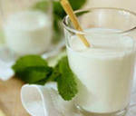Первый продукт-это кефир. Выпивая его каждодневно, вы улучшите свое здоровье. Кефир, благодаря наличию молочнокислых бактерий, способен выводить токсины, шлаки, радионуклиды, улучшать работу желудочно-кишечного тракта. Этот продукт также способствует похудению, а наличие кальция помогает для профилактики остеопороза.

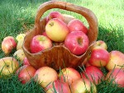Второй продукт-это яблоки. Если каждый день съедать одно или два яблока, то вы получите большую часть витаминов и микроэлементов. Яблоки очень полезны для сердечно-сосудистой системы. Яблочная кислота убивает в желудке гнилостные бактерии. В результате последних исследований ученые нашли в яблоках вещество, замедляющее рост раковых клеток.

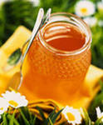 Третьим продуктом является мед. Неоценимой услугой для твоего организма будет замена сахара на мед. Мед просто кладезь витаминов и микроэлементов и прекрасное средство от простуды. А выпивая чашку теплой воды с медом и лимоном по утрам, вы заставите работать желудок. Этот напиток, выпитый натощак, прекрасно выводит шлаки. Только помните, что мед нельзя класть в кипяток. Так в нем образуются вредные вещества.

Морская рыба также находится в списке полезных продуктов. Если вы в вашем рационе будет рыба вместо мяса, то здоровье и энергия вам гарантированы! Почему длительность жизни японцев намного дольше наших соотечественников и они не страдают заболеваниями сердца? Потому что в их меню входят преимущественно морепродукты. В морской рыбе в большом количестве находятся ненасыщенные жирные кислоты омега-3. Они продлевают молодость, препятствуют образованию холестерина.

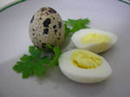Пятый продукт - это перепелиные яйца, которые очень богаты на витамины и микроэлементы. Перепелиные яйца прекрасно восстанавливают силы, улучшают память, поднимают иммунитет. Этот продукт полезен только в сыром виде. При термической обработке большая часть витаминов в перепелиных яйцах разрушается. Максимальную пользу они принесут, если выпивать их натощак утром, запивая теплой водой.

